**MANUAL DE USO DE CRM**

**OrangeFI**

## **Home**

Home con gráficos de presupuesto, proyección mensual, ventas mensuales, funnel comercial y análisis de etapas.

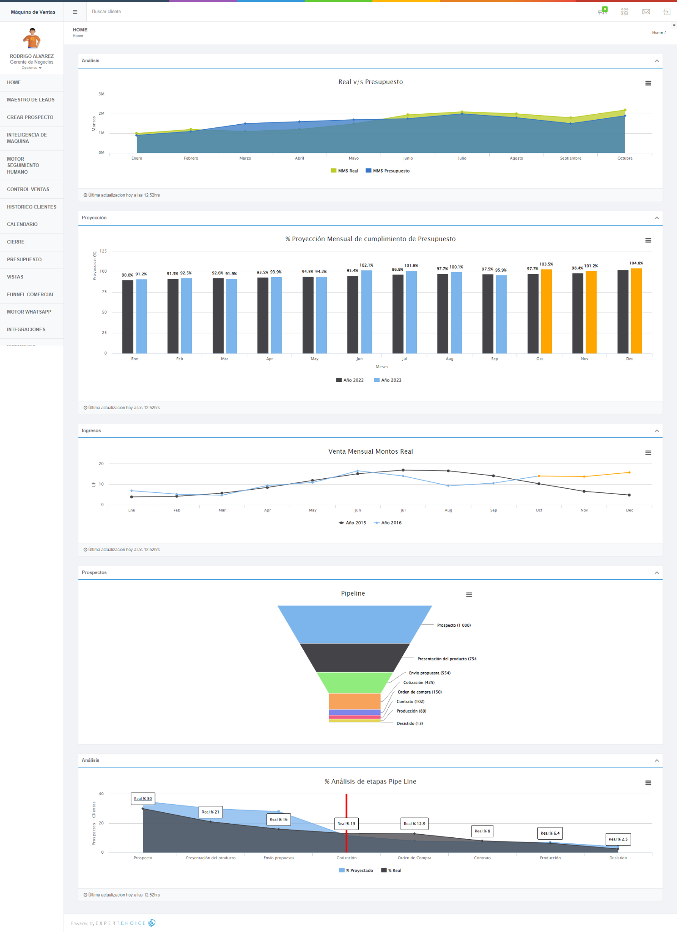

**Maestro de leads**

Listado de leads con último mensaje, canal de entrada, fecha de gestión, semántica IA, canal de salida, fecha de próxima gestión, funnel comercial, script de Salida, % de cierre, acciones de “Ver y editar Leads” y “Historial de chat”.

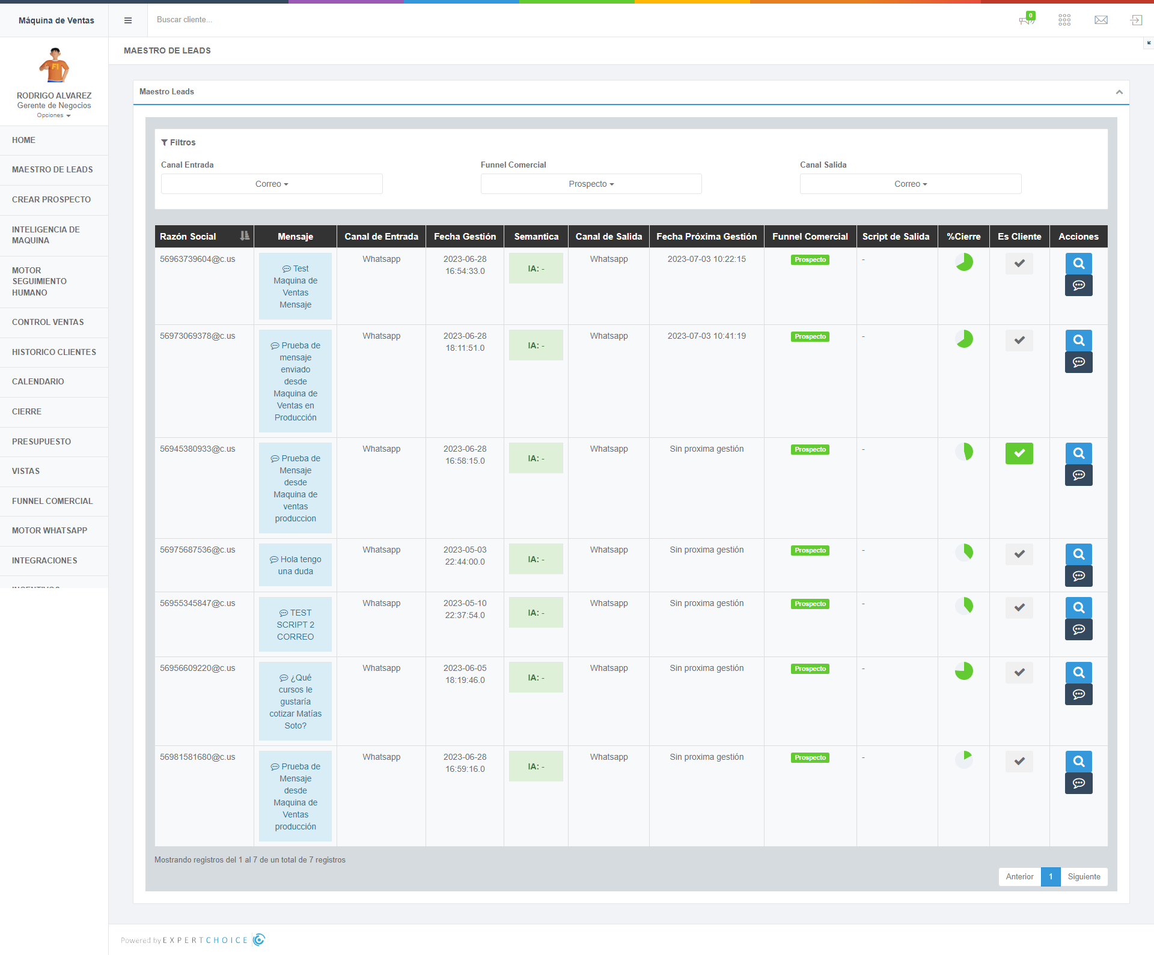

Ver prospecto

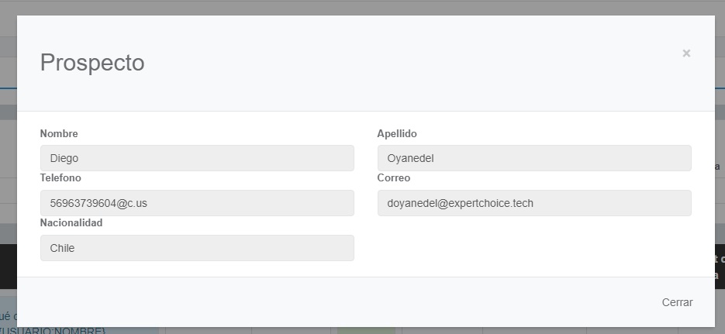

Historial de chat

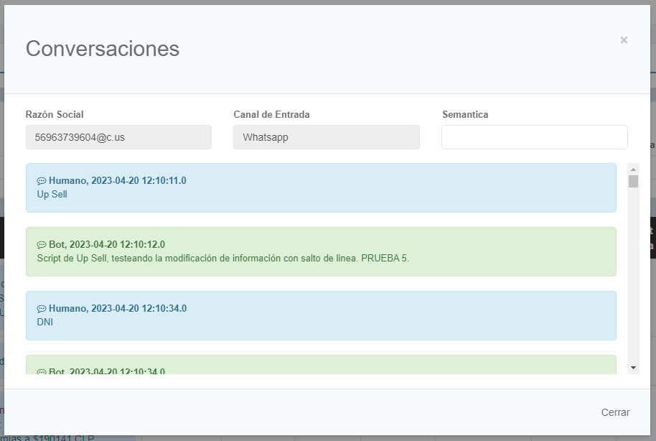

**Crear prospecto**

Paso 1: Validar cliente

Comprueba mediante DNI y razón social si el prospecto existe

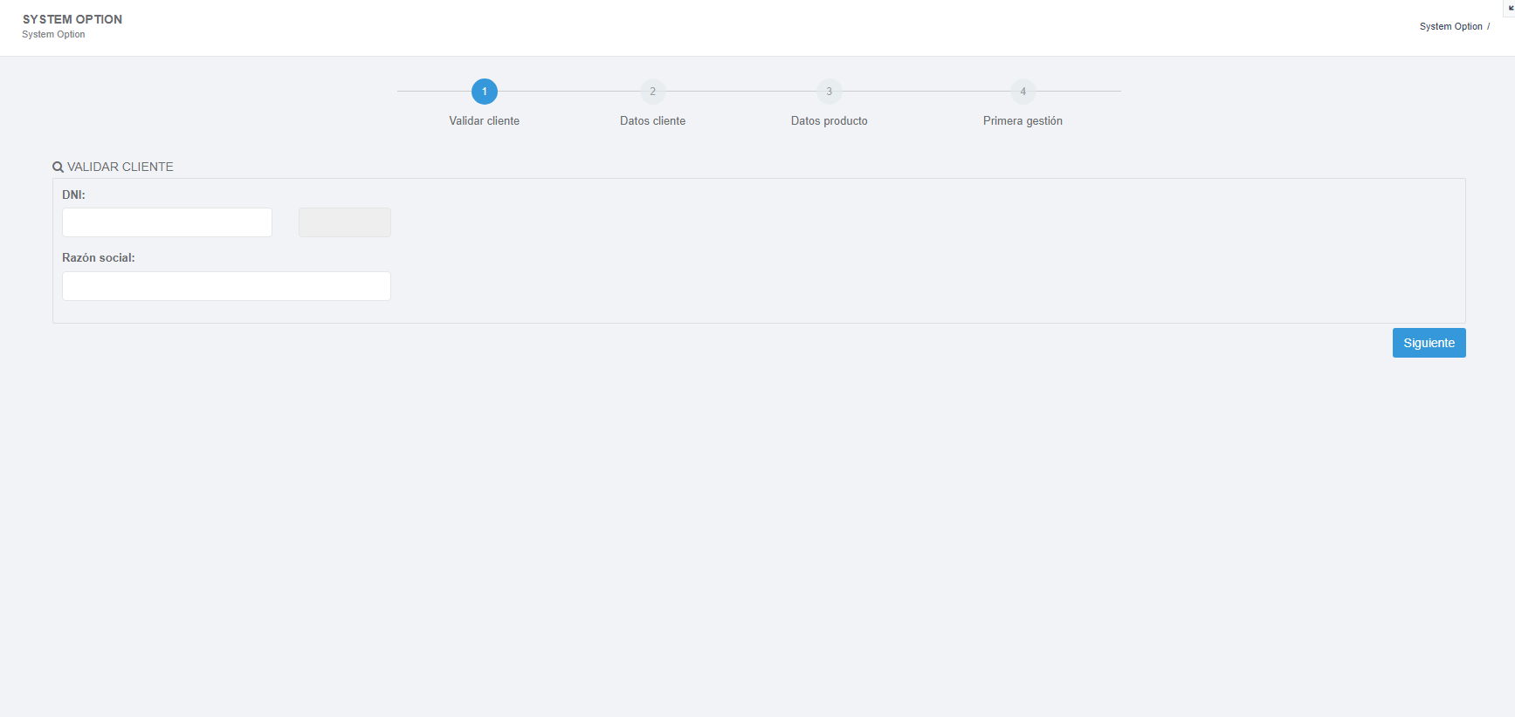

Paso 2: Datos cliente

Tras validar que el prospecto no existe, se ingresa los datos básicos para la creación del prospecto

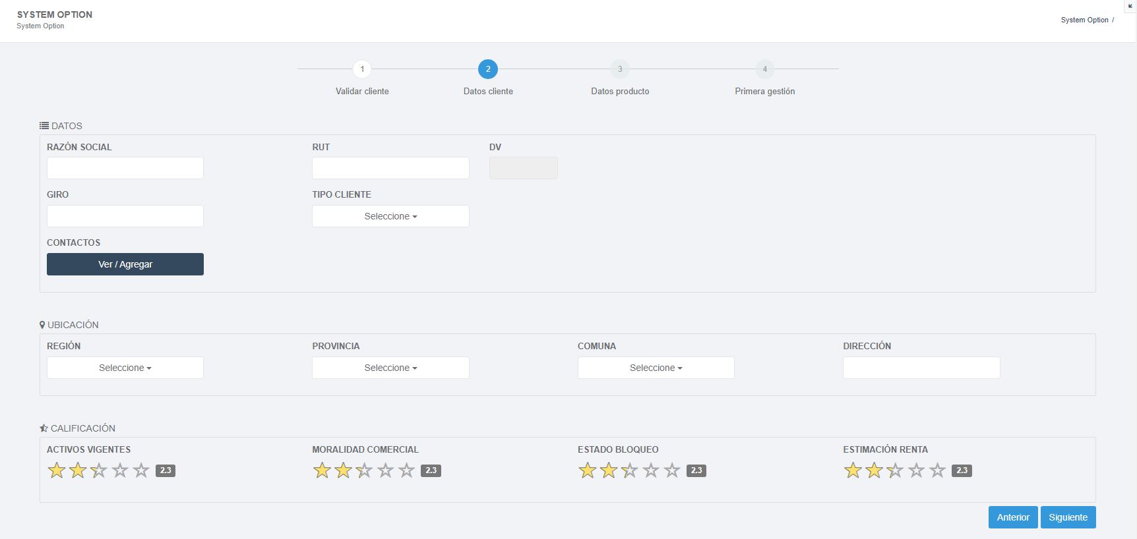

Paso 3: Datos producto

Se ingresa los datos del producto del prospecto

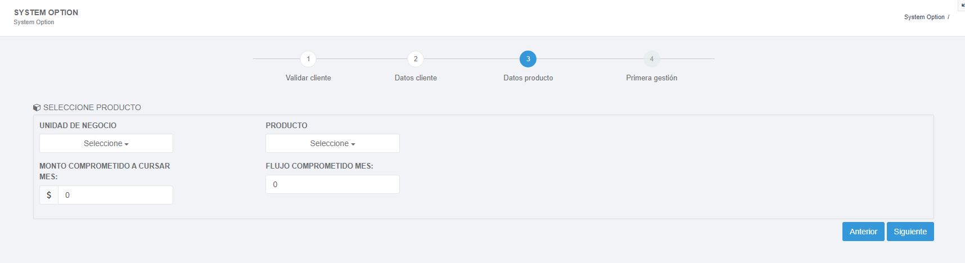

Paso 4: Primera gestión

Se ingresa la información de la primera gestión del prospecto

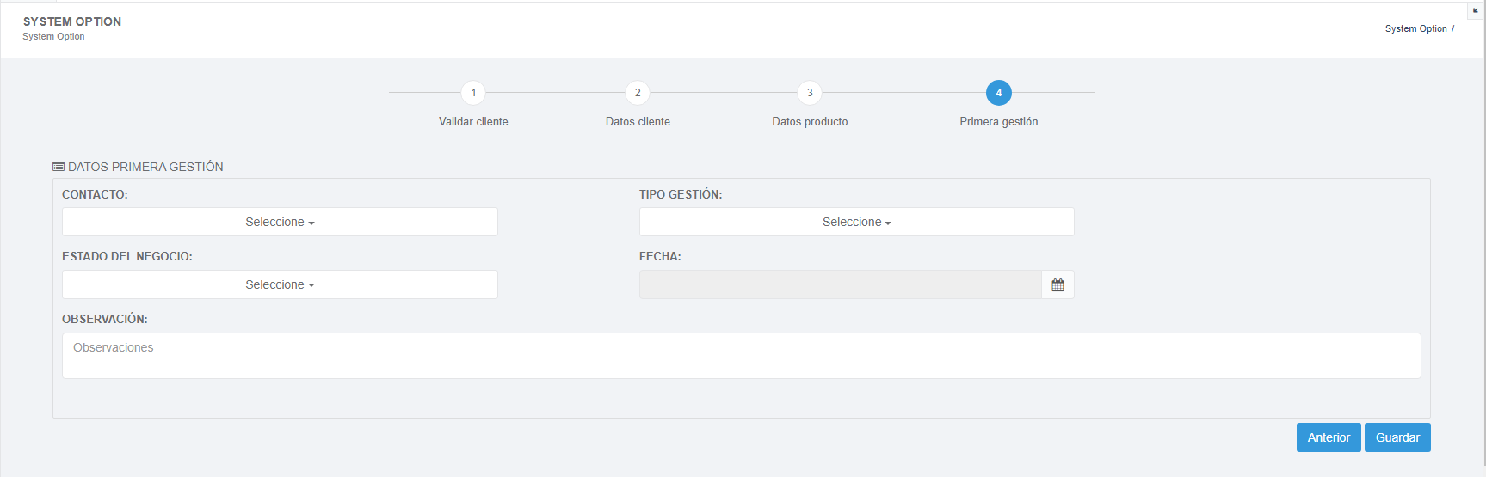

**Inteligencia de máquina**

Vista de administración (creación, edición, desactivación/activación y eliminación) de los árboles de inteligencia de máquina.

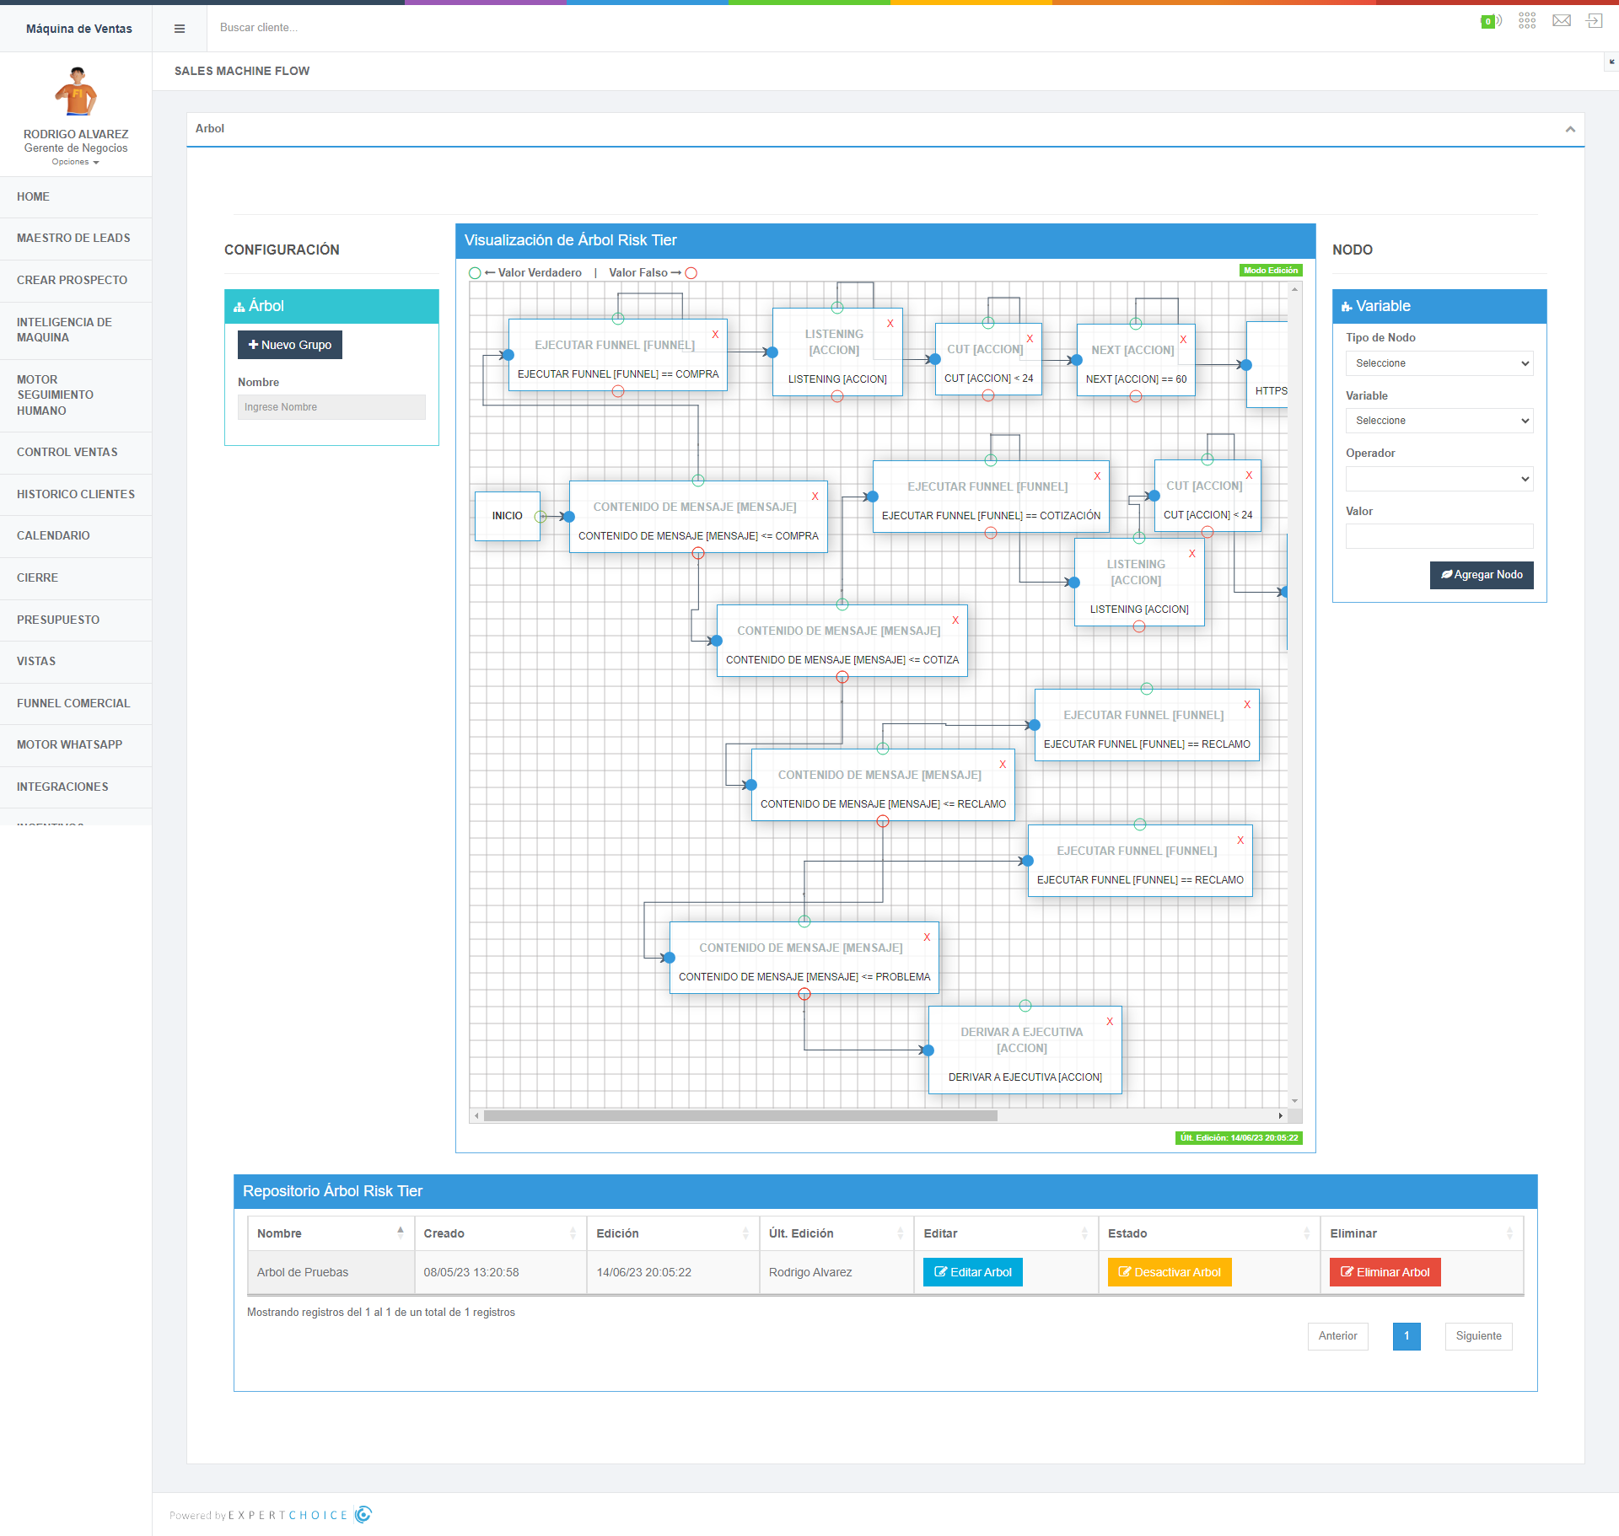

**Motor de seguimiento humano**

Listado de leads activos, prospección de cierre, previsualización de lead, observación al ejecutivo e historial de chat con opción de enviar mensaje directo al lead.

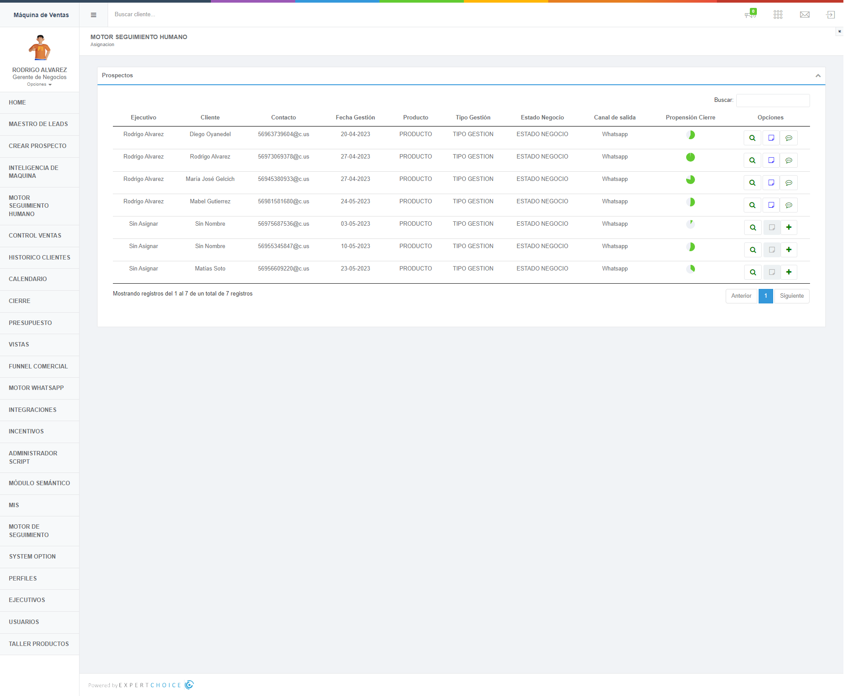

Detalle prospecto

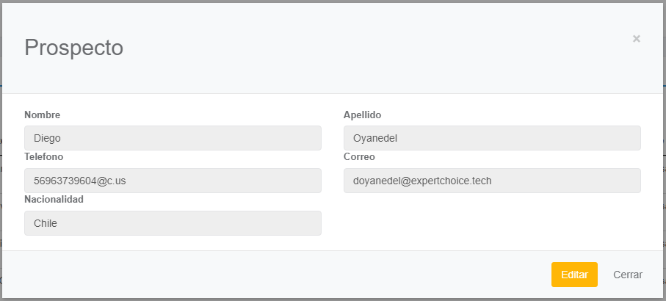

Observación ejecutivo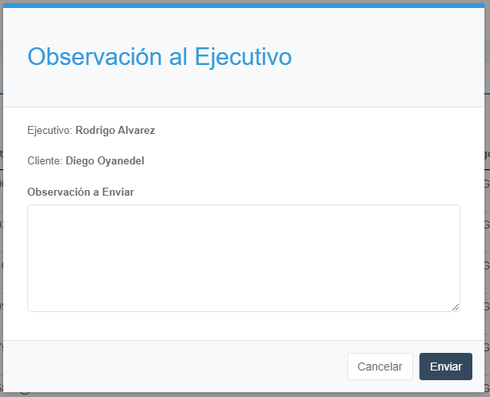

Historial de chat y enviar mensajes al prospecto

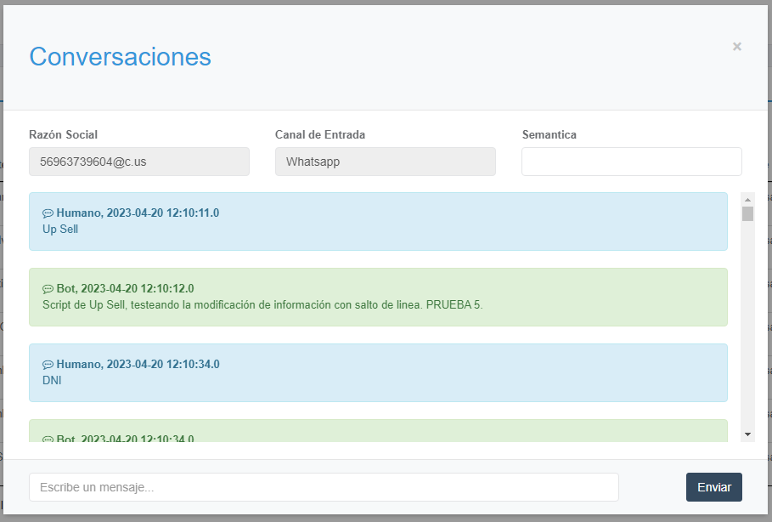

**Control de ventas**

Creación de reporte de ventas (WIP)

**Histórico clientes**

Debe mostrar listado de clientes y permitir acceder a las acciones realizada e información ingresada (WIP)

**Calendario**

Calendario con las próximas gestiones de los prospectos.

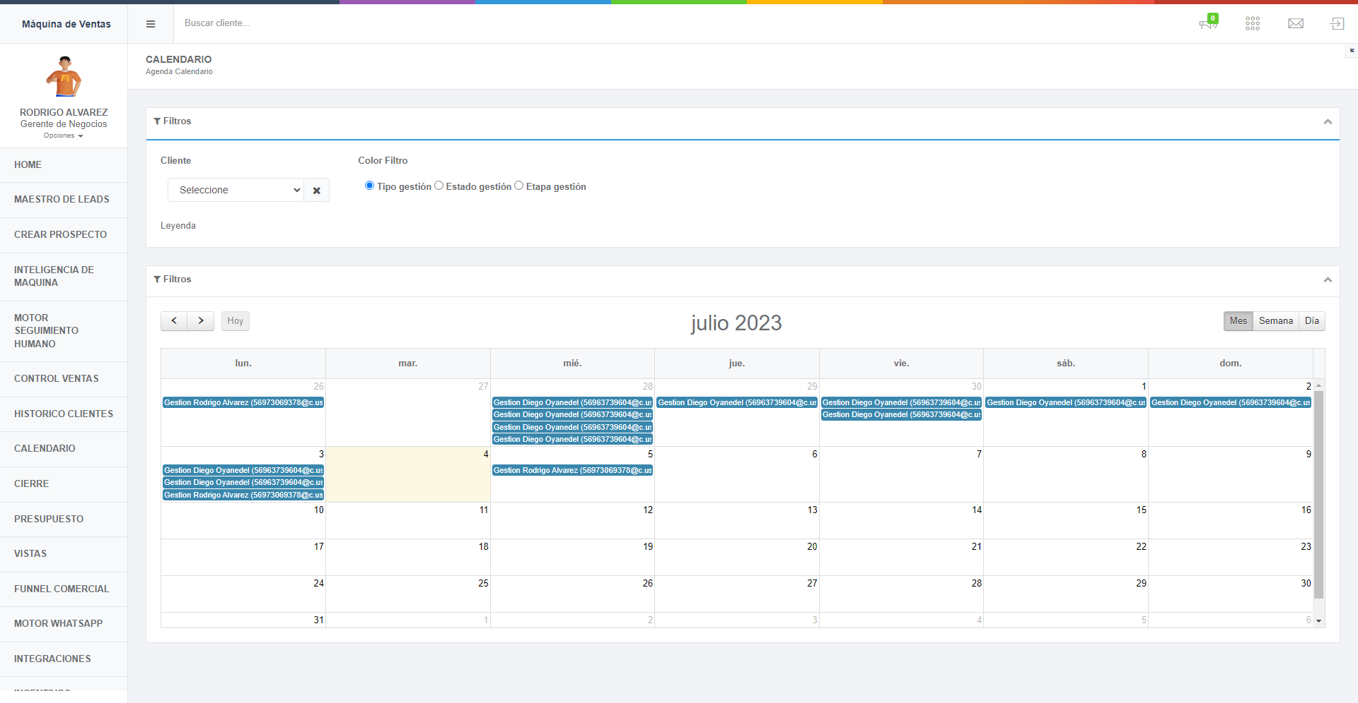

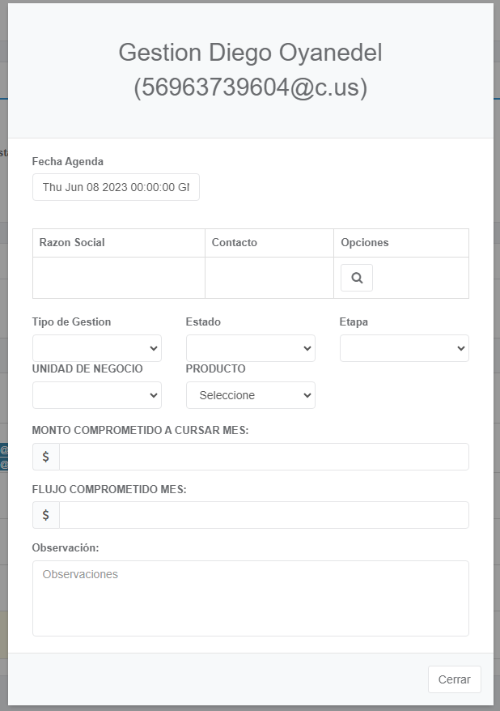

**Cierre**

Listado de clientes que están catalogados como cierre en Tubo de Negocio

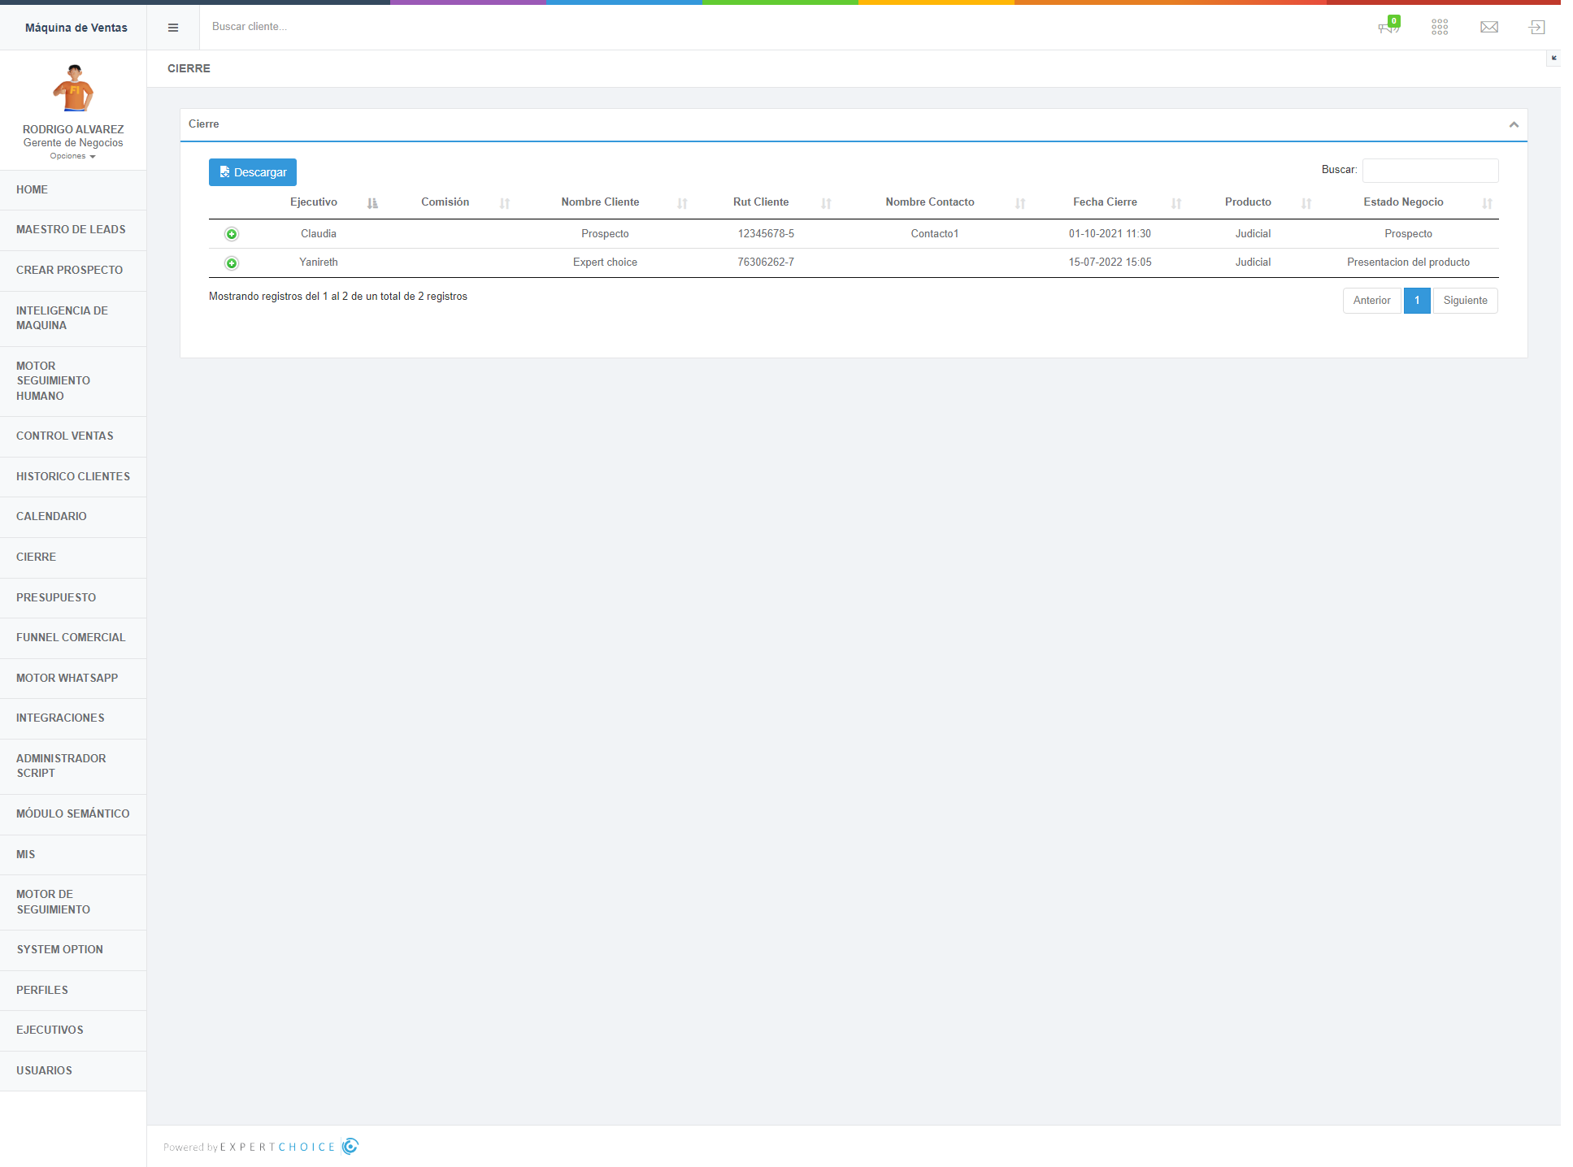

**Presupuesto**

Permite el ingreso de nuevos presupuestos y visualiza el listado de los presupuestos cargados

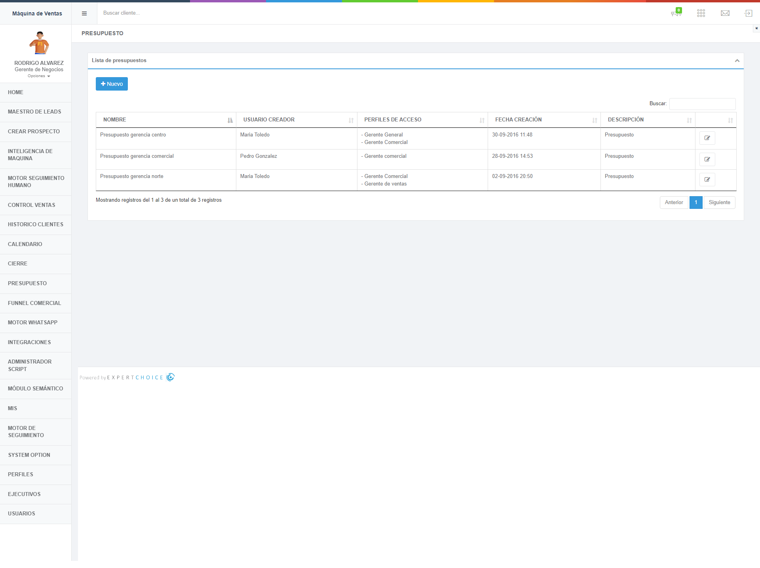

**Funnel Comercial**

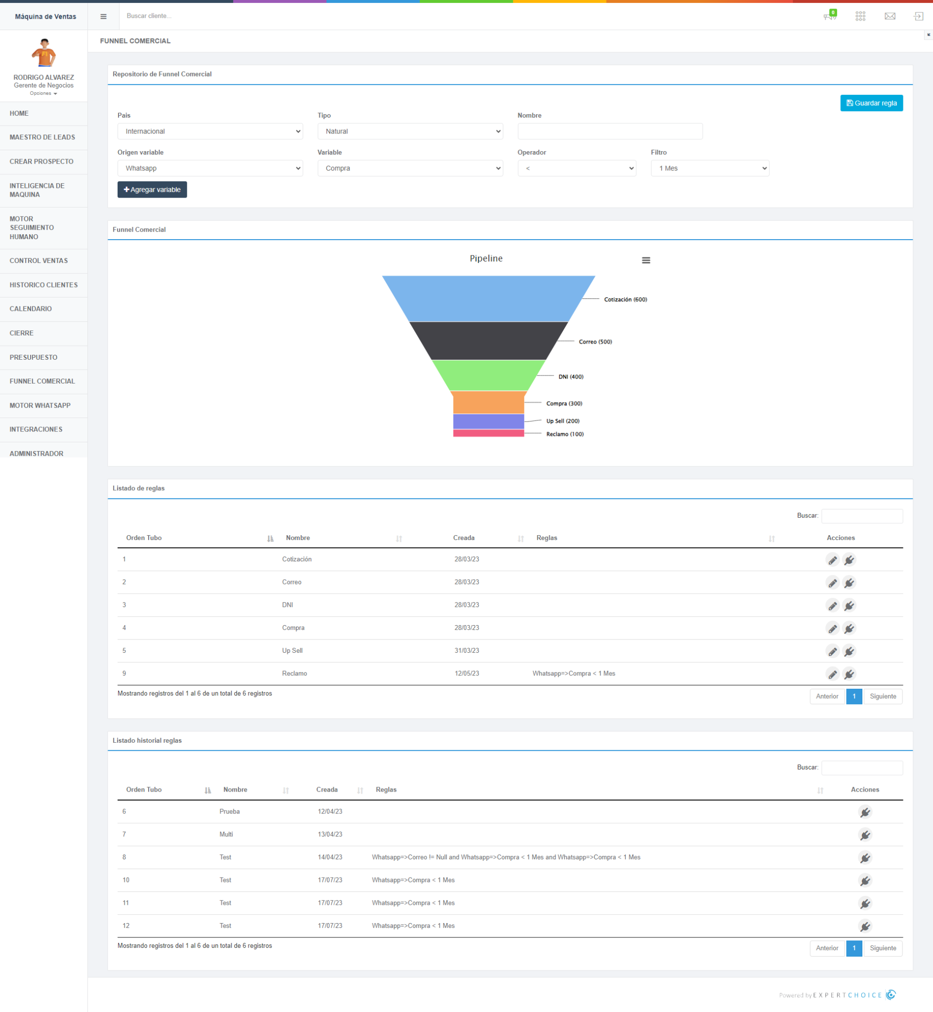

**Integraciones**

Vista para administrar las distintas integraciones a sistemas externos.

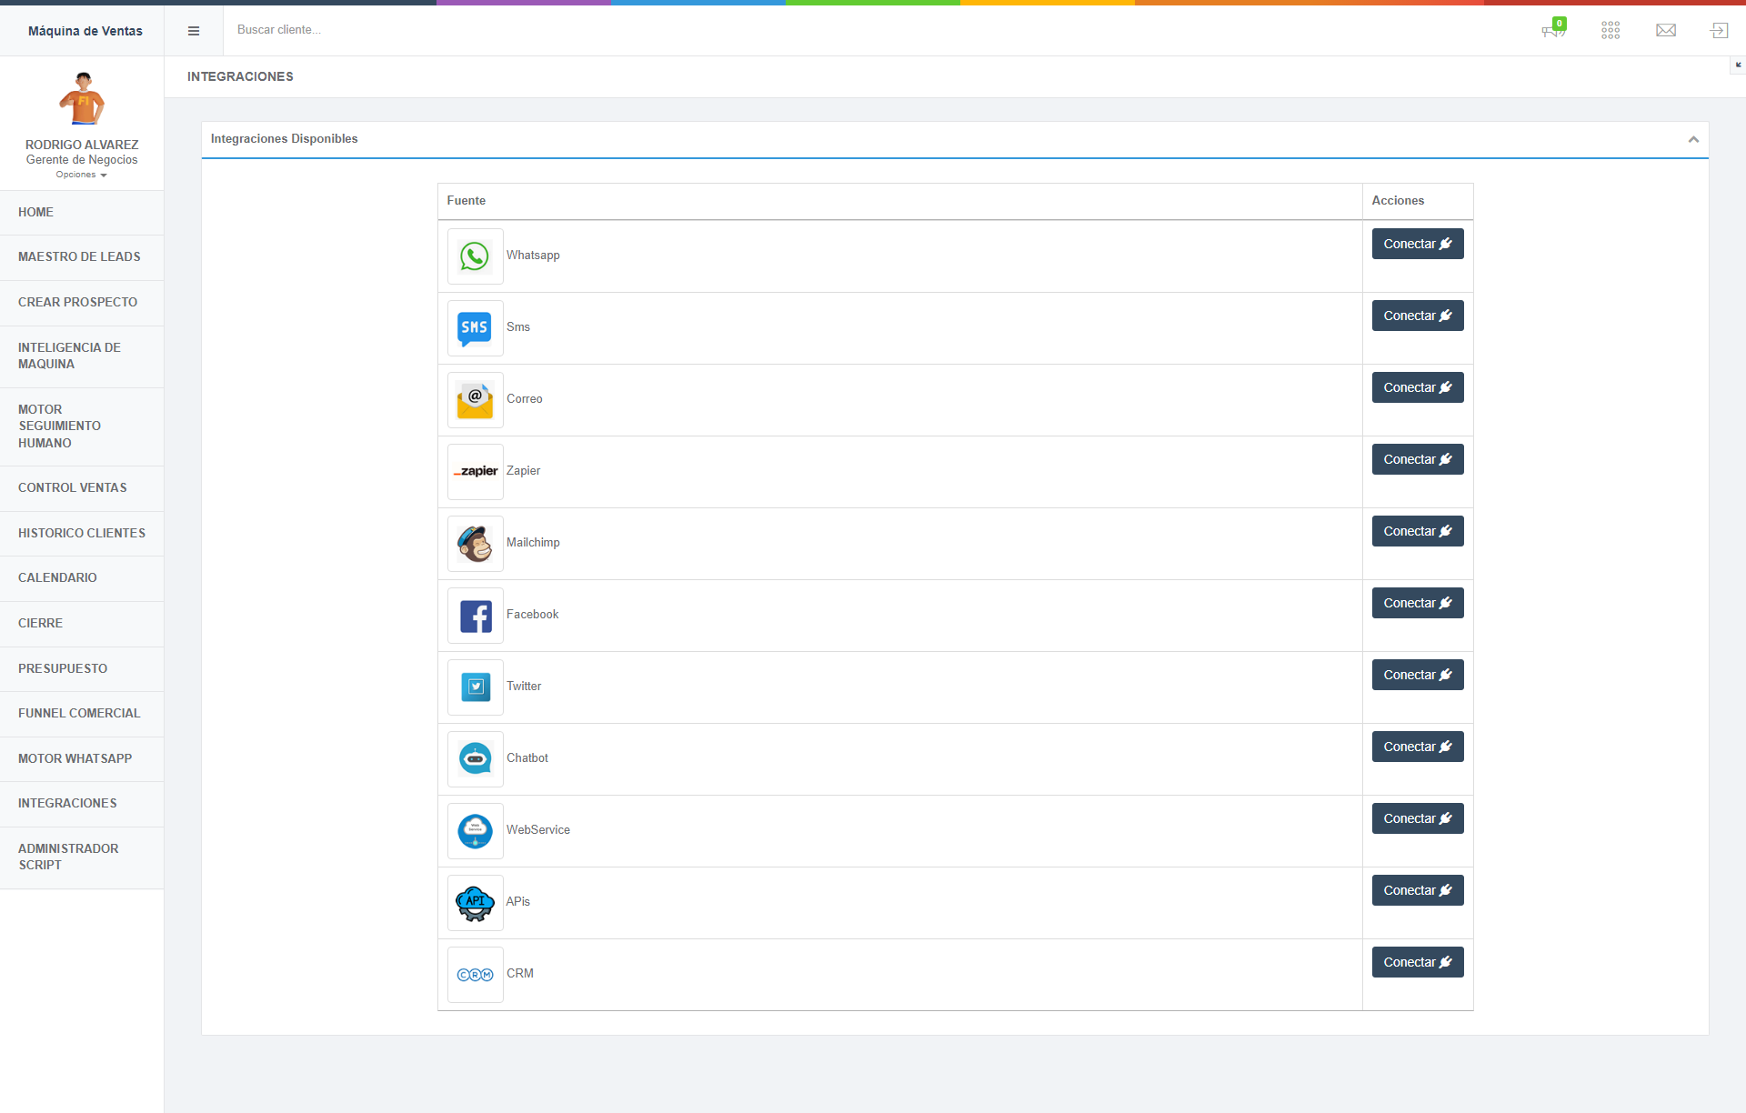

Integración Whatsapp

Para la integración de Whatsapp en Máquina de Ventas se debe generar el QR desde “Iniciar Servicio” y escanearlo desde la opción “Dispositivos vinculados” en la aplicación Whatsapp.

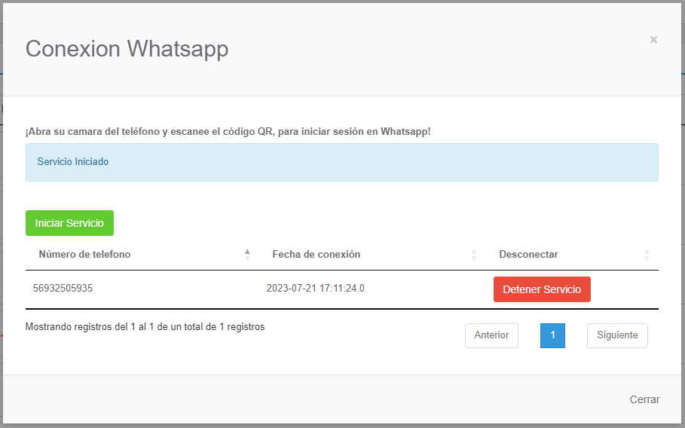

Integración WebService

Para la integración de WebServices se debe indicar si el WebService requiere una autenticación y el método de HTTP utilizado para la consulta.

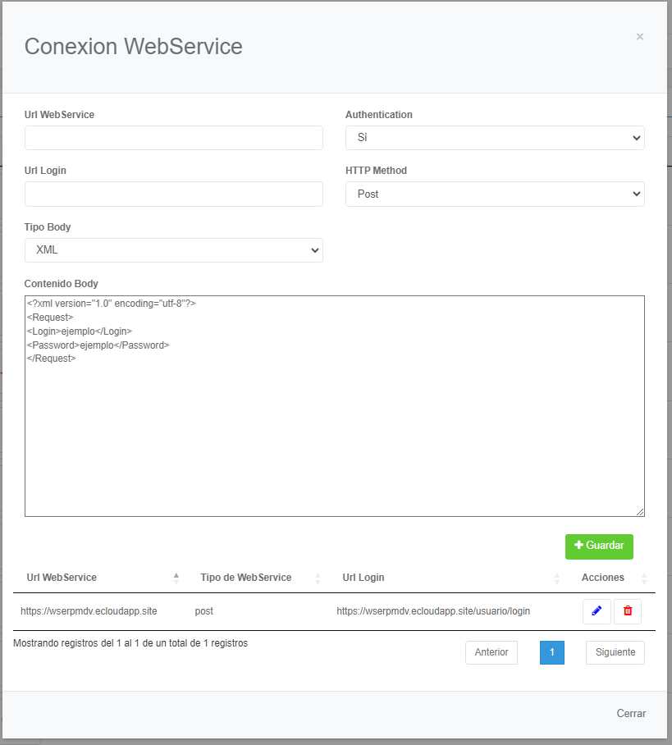

**Administrador de script**

Vista para crear y administrar (edición, activar/desactivar script y eliminación) de los scripts de los Funnels.

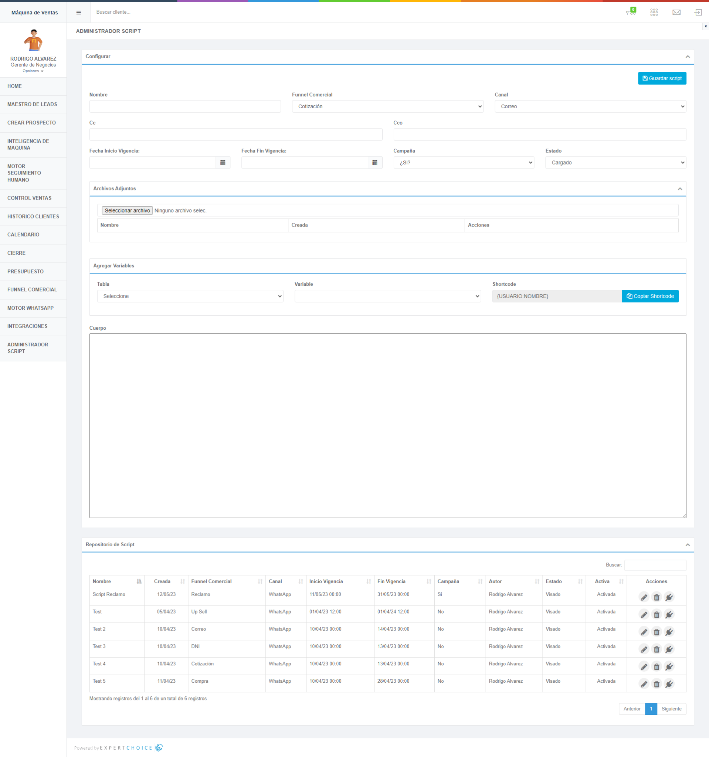

Creación de script

Durante la creación de scripts se debe ingresar un nombre para identificar fácilmente el script, indicar a que Funnel comercial pertenece el script, en qué canal se ejecutará, Cc y Cco, fechas de vigencia, archivos adjuntos y el cuerpo del script. En este último se pueden agregar variables que se extraerán desde la base de datos.

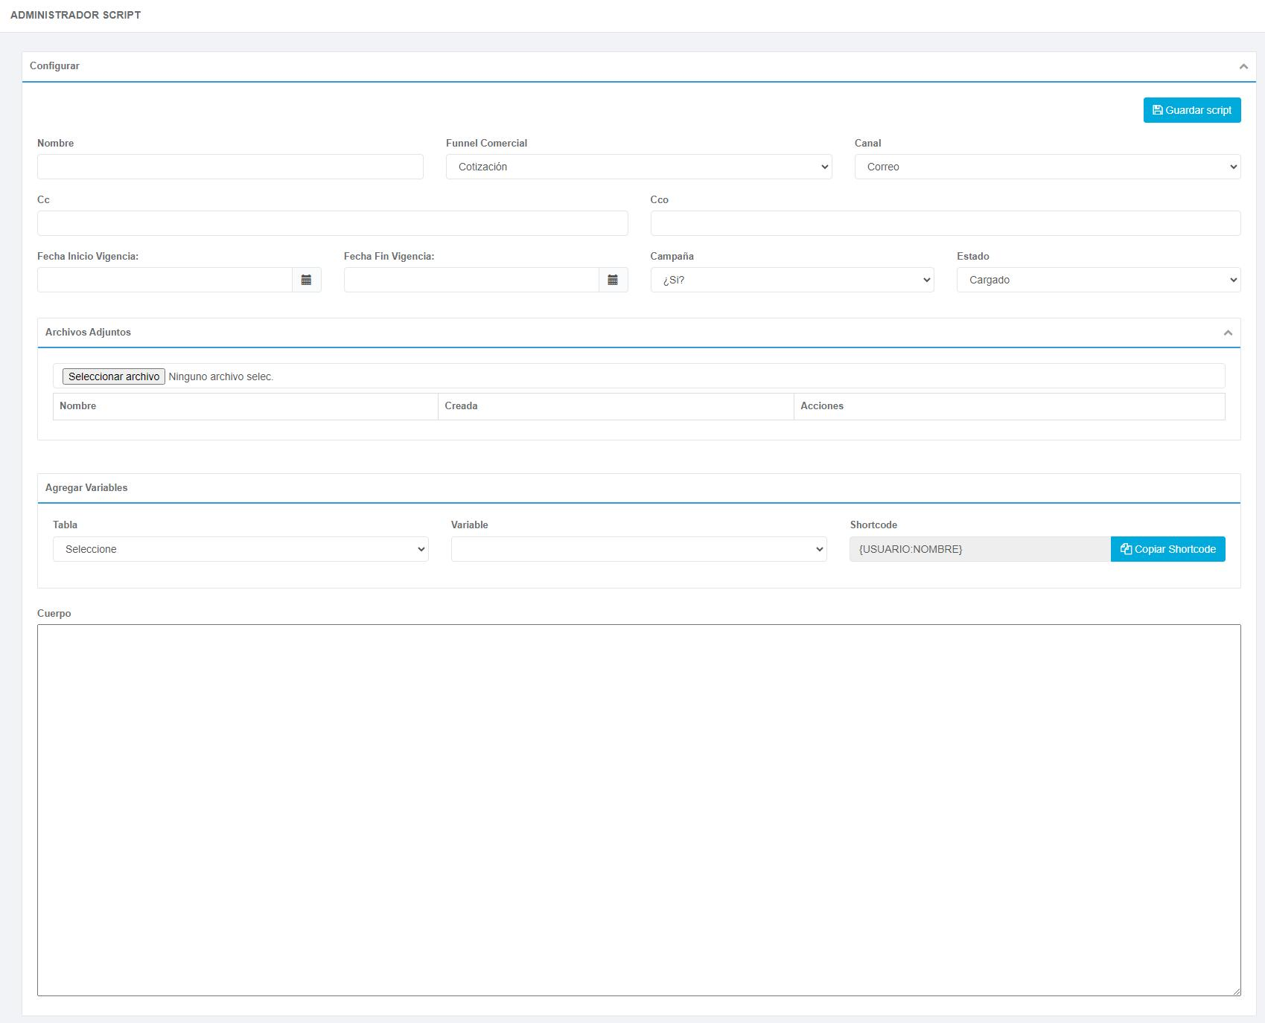

Listado de Scripts

Edición, eliminación y activación/desactivación de los scripts

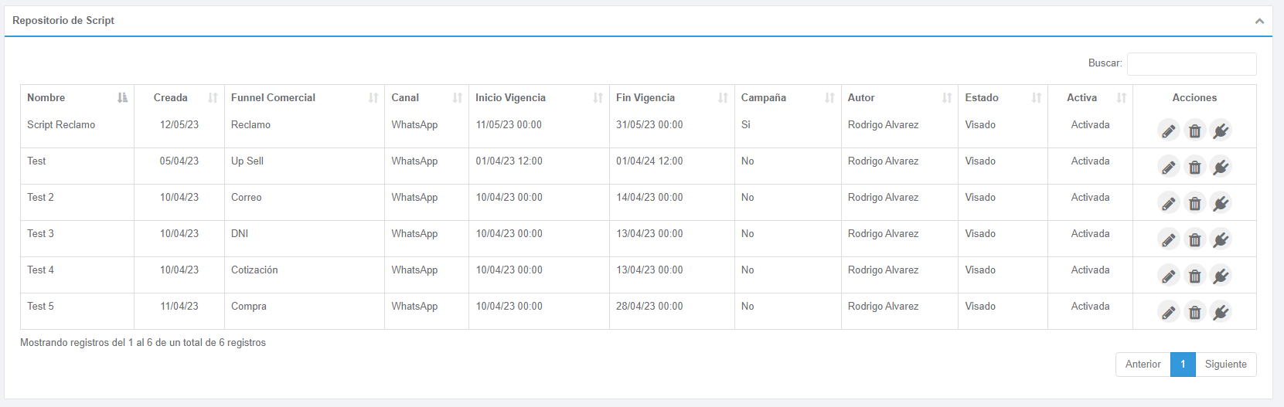

**Módulo semántico**

Activación de IA a aplicar en los scripts de las etapas del funnel

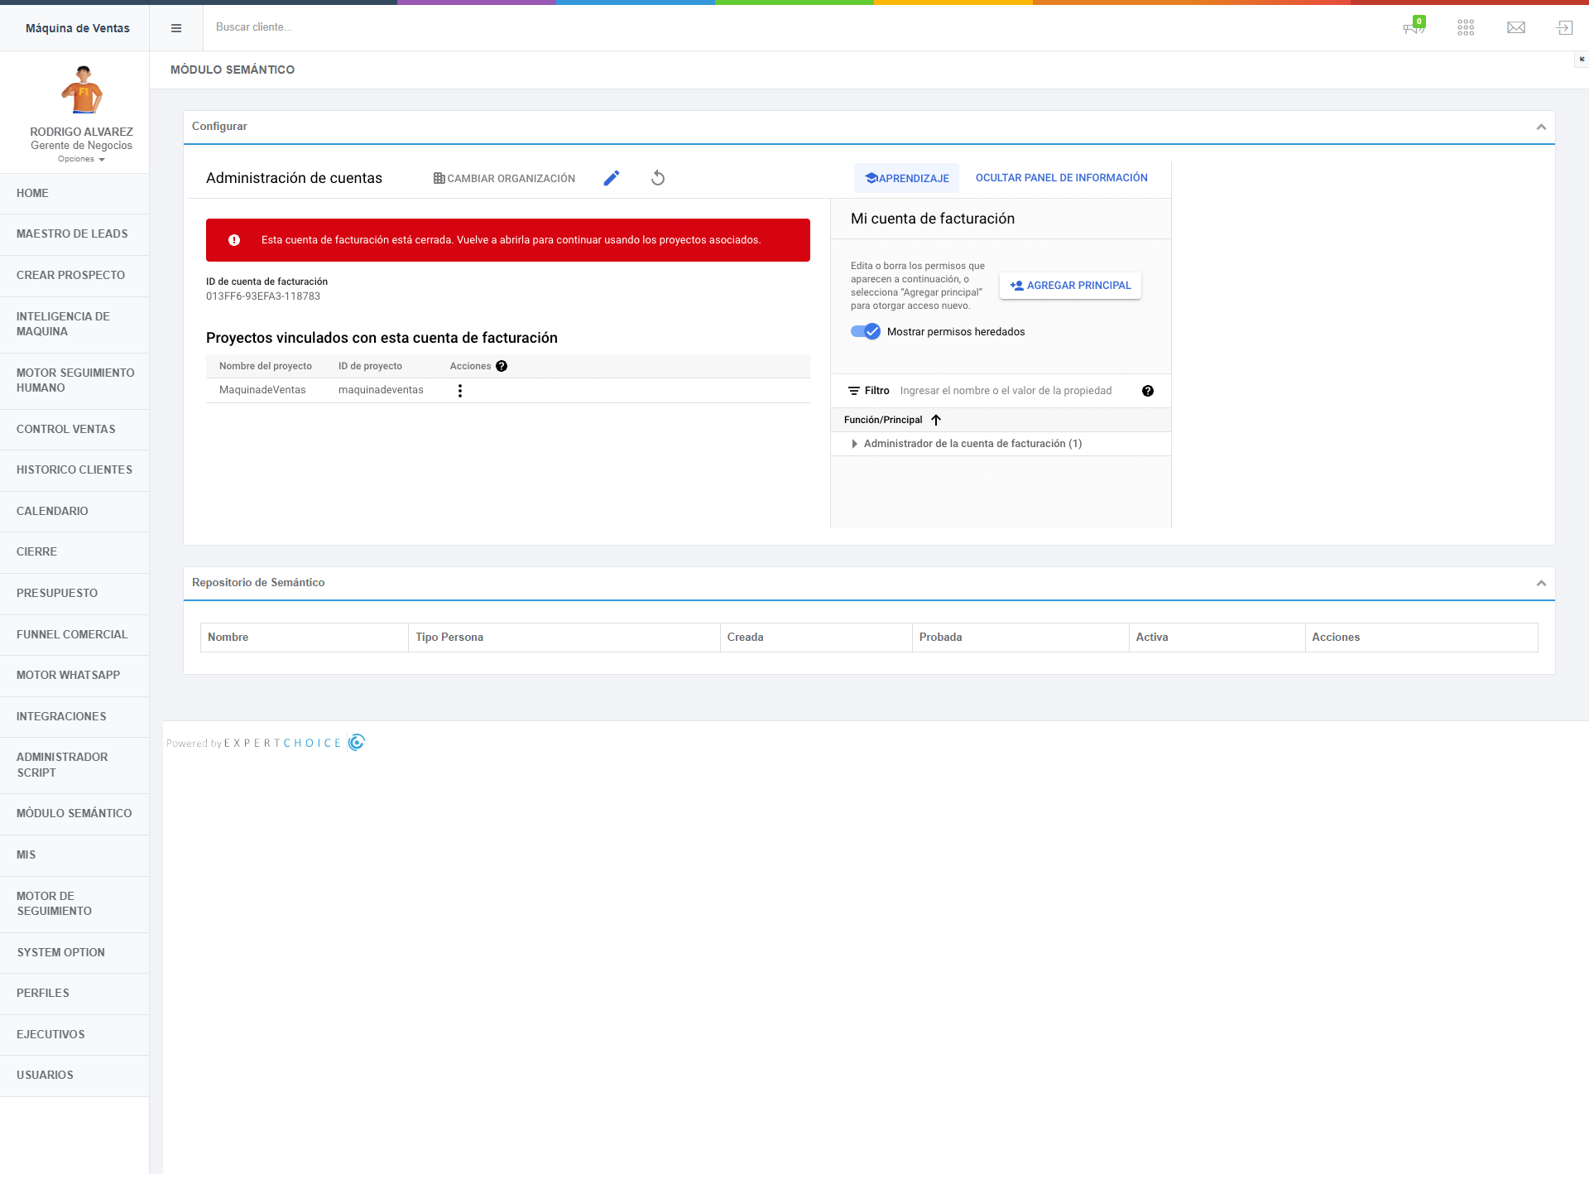

**MIS**

Estadísticas del CMR

Respuesta a Script Enviado / Numero de Script Enviados

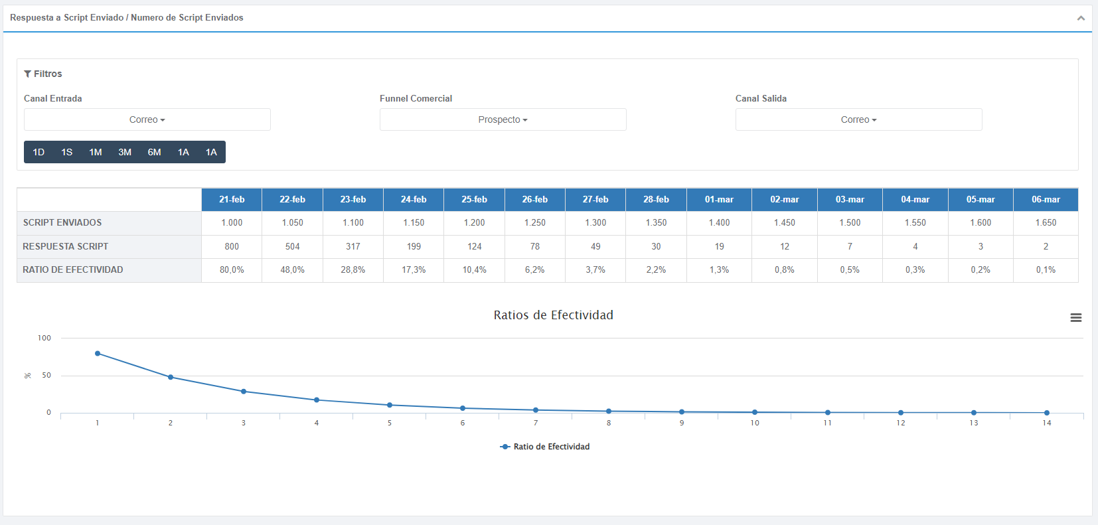

Tasas de Traspaso Por MES

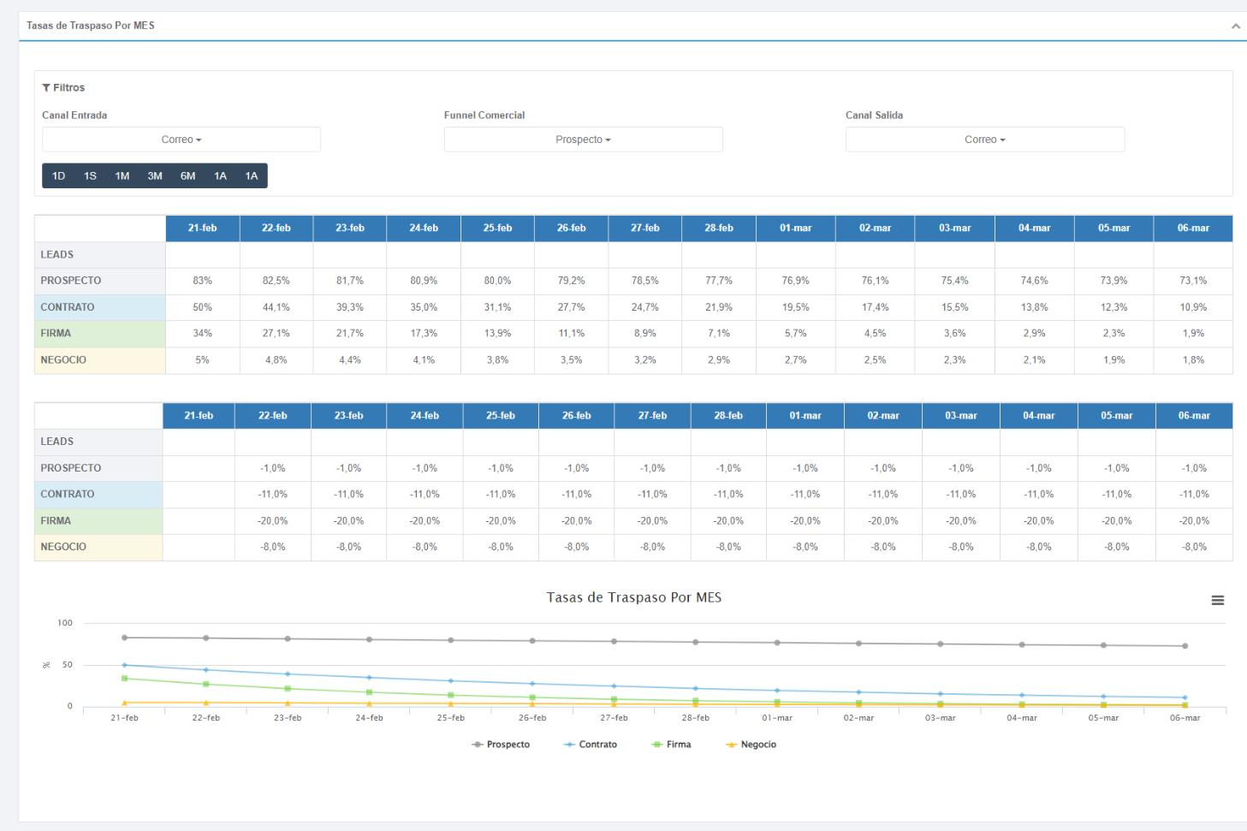

Tasas de Traspaso de Tubo de Negocio

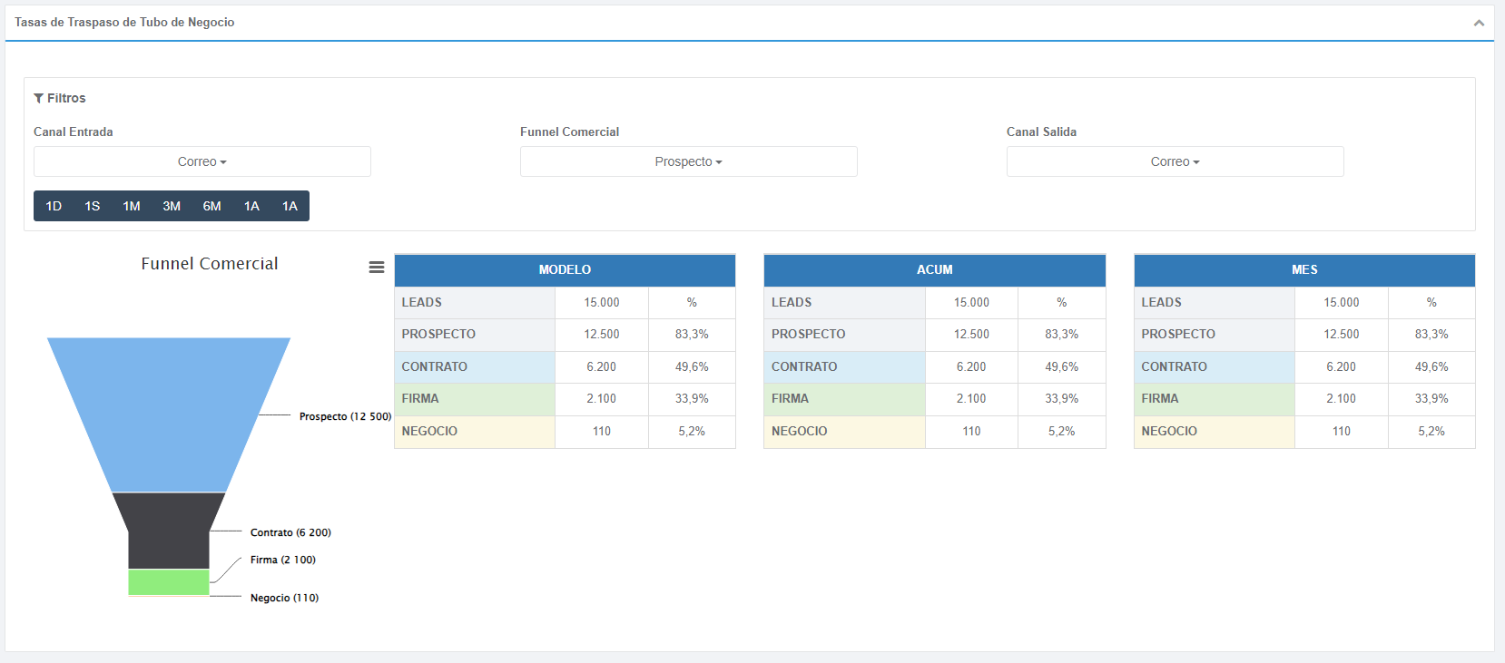

Tasas de Traspaso Por MES

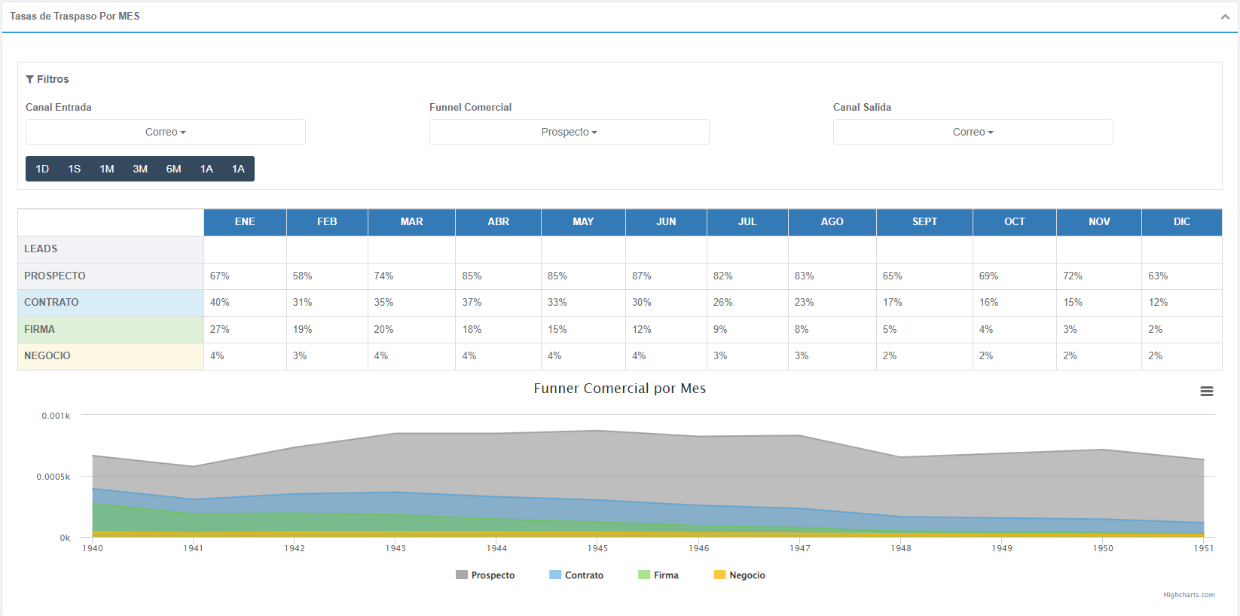

Control de Alerta de Script

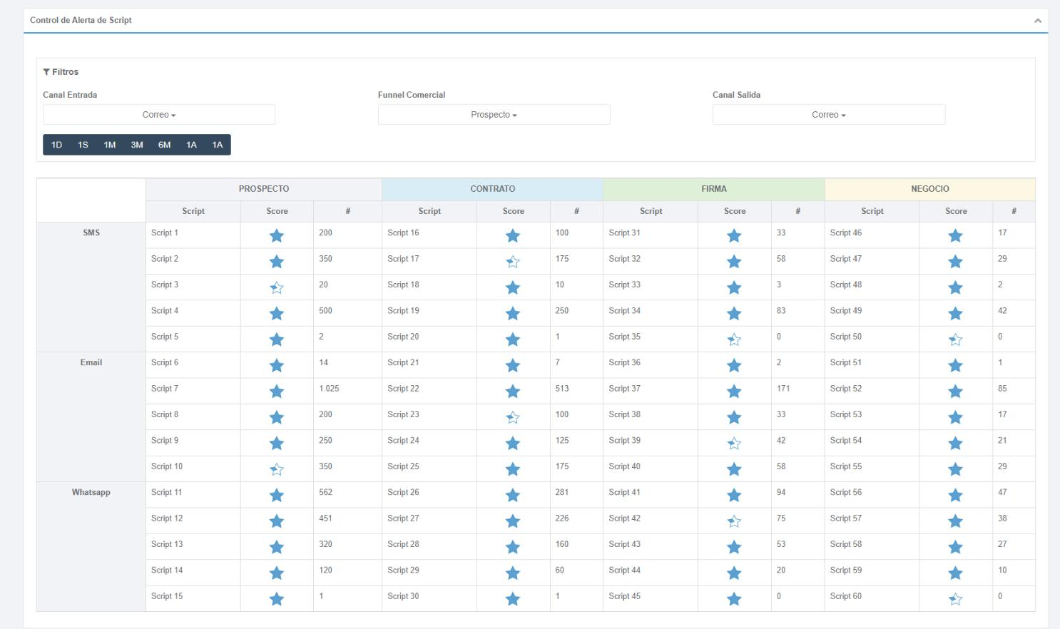

**Motor de seguimiento**

Estadísticas de seguimiento de los scripts

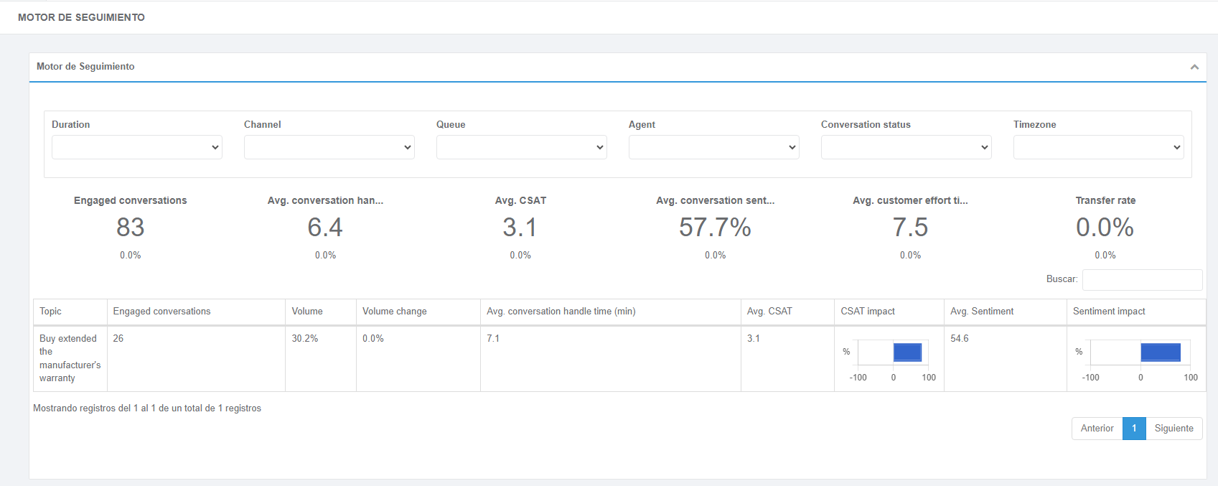

**System option**

Vista con las configuración del sistema

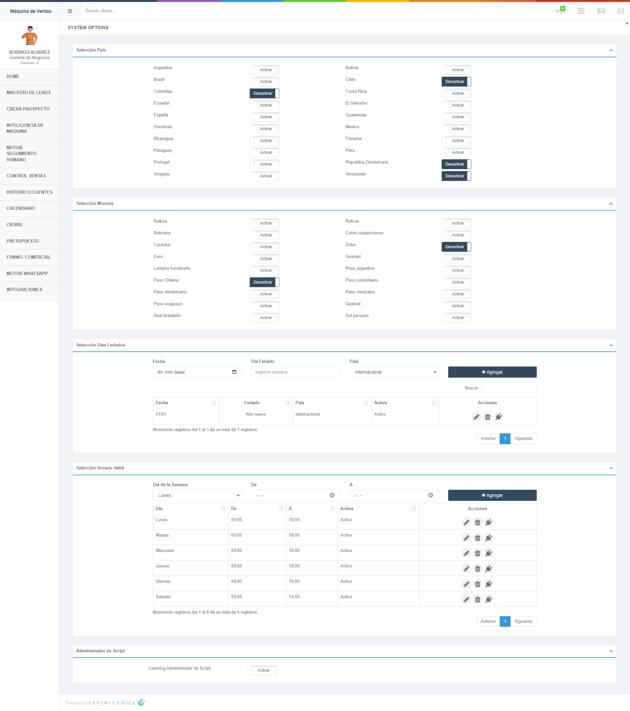

Selección de países del sistema

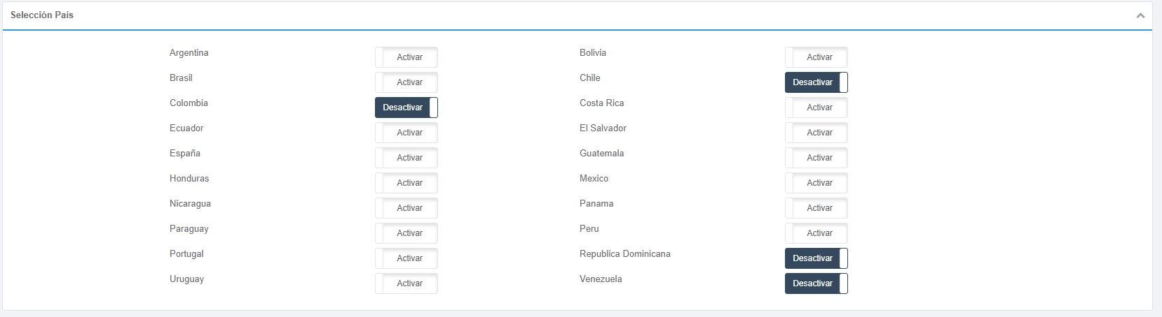

Selección de monedas del sistema

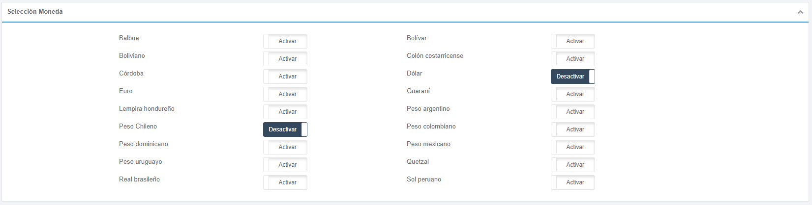

Administrador de días feriados

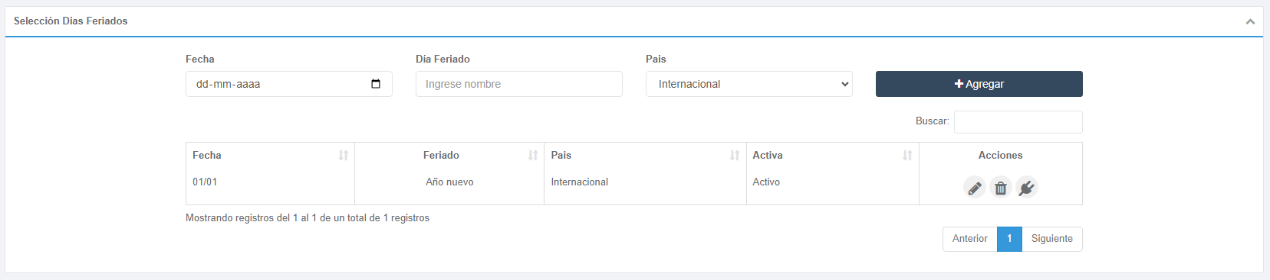

Administrador de horario hábil

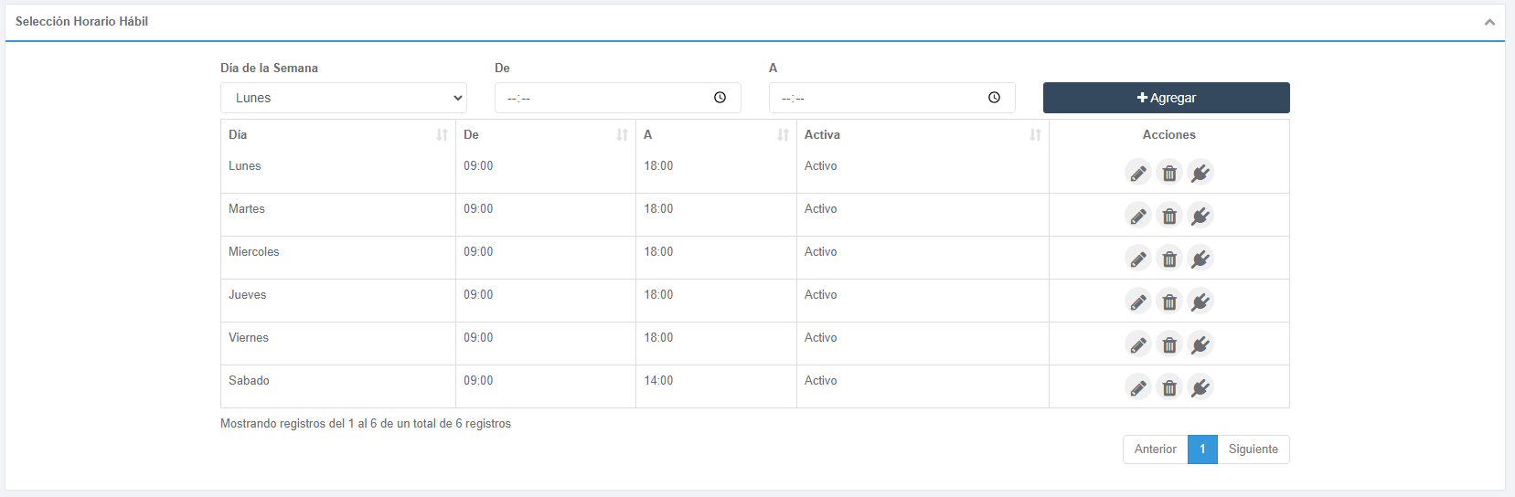

**Perfiles**

Administración de perfiles de usuarios y acceso a las vistas

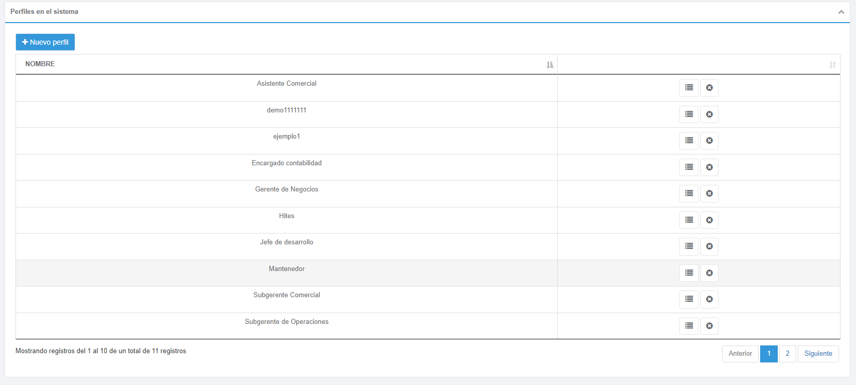

**Ejecutivos**

Listado y estadísticas de los ejecutivos

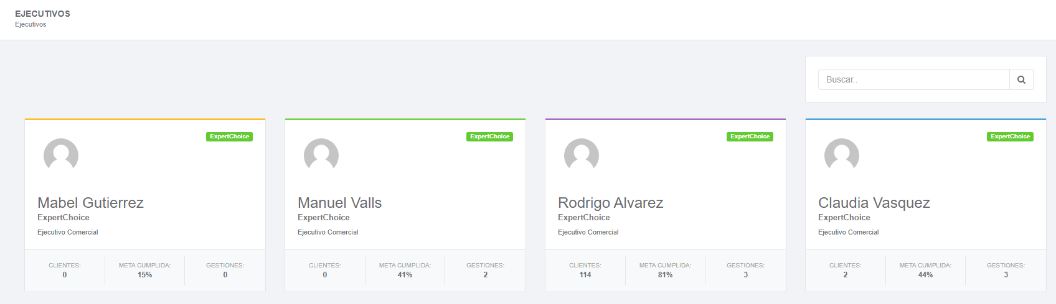

**Usuarios**

Creación y gestión de usuarios del sistema.

